MАQOLАLАR QАBUL QILISHGА QOʼYILАDIGАN TАLАBLАR:

1. “Journal of khwarazm information technologies” ilmiy-amaliy elektron jurnaliga qo‘yiladigan talablar jahon andozalari hamda O‘zbekistonda amal qilayotgan PhD va DSc tadqiqotlari tizimidagi andozalardan kelib chiqadi.
2. Maqоla Times New Roman shriftida yozilishi lоzim. Shrift hajmi – 14, qatоr оralig‘i – 1,5, hоshiya chapda 3 sm., yuqоri va pastda 2 sm., o‘ngda 1,5 sm. bo‘lishi kеrak. Maqolalar hajmi 6 sahifadan kam bo‘lmasligi kerak.
3. O‘zbek tilidagi maqolalar faqat lotin yozuvida qabul qilinadi.
4. Tahririyatga kelgan maqolalar mualliflarga qaytarilmaydi.
5. Tahririyat maqolani qisqartirish va tahrir qilish huquqiga ega.

Maqola xalqaro andozalar talabi doirasidagi quyidagi aniq bandlarga ega bo‘lishi kerak:
Maqola muallifi to‘g‘risida ma’lumot (Author information). Bunda muallif(lar)ning ism-familiyasi va otasining ismi to‘liq yozilishi, muallifning lavozimi, ilmiy unvoni va darjasi, e-maili, telefon raqami yozilishi kerak. Maqola muallifi to‘g‘risida ma’lumot o‘zbek, rus hamda ingliz tillarida taqdim etilishi kerak.
Maqola mavzusi (Title). Maqola mavzusi, imkon qadar, qisqa va lo‘nda ko‘rinishda shakllantirilgan bo‘lib, maqolaning tadqiqot yo‘nalishini aniq ifoda etishi lozim. Sarlavha o‘zbek, rus hamda ingliz tillarida taqdim etilishi kerak.
Maqola annotatsiyasi (Abstract). Maqolalarning qisqacha mazmuni (annotatsiyasi) 5 qatordan kam, 15 qatordan oshmagan holda o‘zbek, rus va ingliz tillarida beriladi. Unda tadqiqot muammosi, uning dolzarbligi, tadqiqot muammosini ochib berish uchun qo‘llanilgan metodologiya, tadqiqot natijalari, maqolaning to‘la mazmunidan kelib chiqqan holda, muallifning ilmiy va amaliy hissasi qisqacha bayon qilinadi.
Kalit so‘zlar (Key words). Maqola mazmuni va maqsadini eng qisqa mazmunda ochib beruvchi kalit so‘zlar hisoblanadi. Kalit so‘zlarning har biri asosiy matn tarkibida ko‘proq takrorlanishi tavsiya etiladi. Maqola kalit so‘zlari o‘zbek, rus hamda ingliz tillarida taqdim etilishi kerak.
Kirish (Introduction). Kirish qismida, asosan, tadqiqot muammosi, uning maqsad va vazifalari yoritiladi. Mazkur qism tadqiqot mavzusining tanlanish asosi, uning dolzarbligi va ilmiy ahamiyatini tushuntirib beradi.
Mavzuga oid adabiyotlarning tahlili (Literature review). Mavzuga oid adabiyotlar tahlili tadqiq etilayotgan muammo yuzasidan muallifning bilim va tasavvurlarga ega ekanini namoyon etuvchi qism hisoblanadi. Adabiyotlar tahlili mavjud intellektual hudud doirasini baholash va shu asosda ma’lum xarita yaratishni anglatadi. Adabiyotlarning tanqidiy tahlilidagi urinishlar mazkur mavzu doirasidagi bilimlarni kuchaytiradi va tadqiqot savollarini yanada
oydinlashtirishga yordam beradi. O‘z mazmuniga ko‘ra, har qanday tadqiqot ayni shu sohada yaratilgan avvalgi bilimlar negiziga quriladi.
Tadqiqot metodologiyasi (Research Methodology). Tadqiqot metodologiyasi tadqiqotning eng muhim qismlaridan biri bo‘lib, u o‘tkazilayotgan tadqiqotning umumiy xaritasi, tadqiqot yo‘li va manzilga (natijaga) olib boruvchi xaritaviy chizgilari hisoblanadi. Tadqiqot metodologiyasi tadqiqot falsafasi va yo‘nalishini (deduksion yoki induksion) belgilash, tadqiqot dizayni, ya’ni tadqiqot muammosining yechimiga olib boruvchi bosh rejasini tuzish, tadqiqot uchun zarur axborotni olish yo‘llari va tadqiqot etikasini belgilash, tadqiqot obyektining tanlovi (sampling), birlamchi yoki ikkilamchi ma’lumot manbalaridan foydalanish to‘g‘risidagi qarorlar, tadqiqot strategiyasini (kuzatish, eksperiment, keys-stadi, savolnoma, etnografik, arxiv tadqiqot va h.k.) aniqlash bo‘yicha ratsional qaror qabul qilish asosida qo‘yilgan muammoning aniq yechimiga olib chiquvchi yo‘lni belgilashni anglatadi. Metodologiya qismining mukammalligi tadqiqot uchun belgilangan yo‘lning ishonchliligi (reliability) va aniqliligini (validity) asoslash orqali namoyon bo‘ladi.
Tahlil va natijalar (Analysis and results). Tadqiqotning tahlil qismi tadqiqot metodologiyasida avvaldan belgilab olingan tahlil usullari orqali yig‘ilgan ma’lumotlarning tahlilini amalga oshiradi. Bunda faqatgina tahlil usulining natijalari ifoda etiladi, topilgan natijalar bo‘yicha muhokama maqolaning keyingi qismining vazifasi hisoblanadi.
Xulosa va takliflar (Conclusion/Recommendations). Tadqiqotning maqsad, vazifalarining anglashilganligi hamda tadqiqot savollarining o‘z javobini topganligi, tadqiqotning asosiy natijalariga va tadqiqotning umumiy jarayoniga umumiy xulosalar, shu bilan birga, takliflar va ayni tadqiqotdan kelib chiqqan holda, kelajak tadqiqot ishi yo‘nalishlari maqola xulosa va takliflari qismining asosini tashkil etishi lozim.
Foydalanilgan adabiyotlar ro‘yxati (References). Ushbu qismda tadqiqotda foydalanilgan barcha adabiyotlarning ro‘yxati [1], [2] yoki [3] ketma-ketligida qo‘yiladi. Masalan: – mualliflar ismi-sharifi, kitob nomi, nashr manzili nashriyot nomi, yili, betlari; – mualliflar ismi-sharifi, maqola nomi, jurnal nomi, nashri, yili, soni, betlari. Maqola matnida foydalanilgan adabiyotlardan olingan materialga havola (snoska) [1; 25–26-b.] shaklida berilishi kerak.

Quyidagi yoʼnalishlar boʼyicha maqolalar qabul qilinadi:
1. Dasturlash texnologiyalari va algoritmlar.
2. Infokommunikatsiya texnologiyalar.
3. Sunʼiy intellekt va raqamli texnologiyalar.
4. Kriptografiya va maʼlumotlarni himoyalash texnologiyalari.
5. Aloqa, tarmoq va radioeshittirish texnologiyalari.
6. Intellektual axborot tizimlari va kompyuter lingvistikasi.

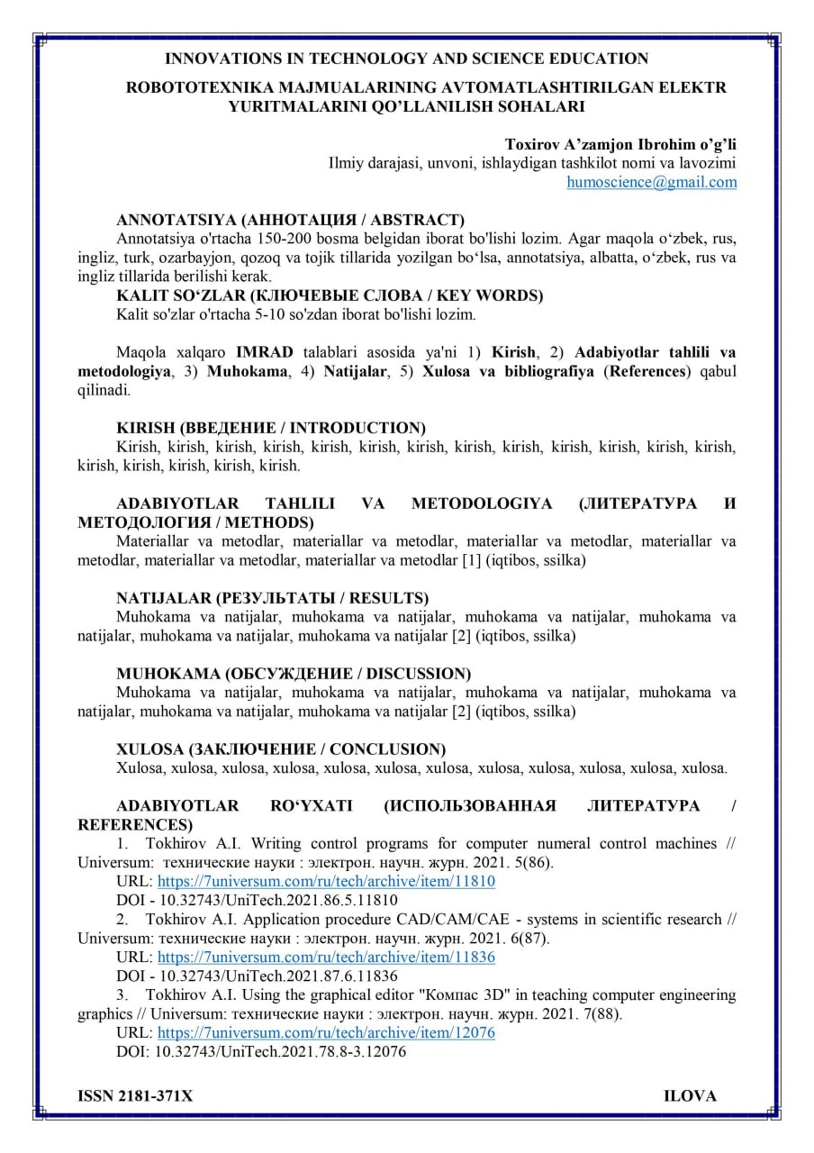
F.I.Sh.

